今や「友チョコ」のじだい！
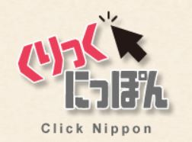
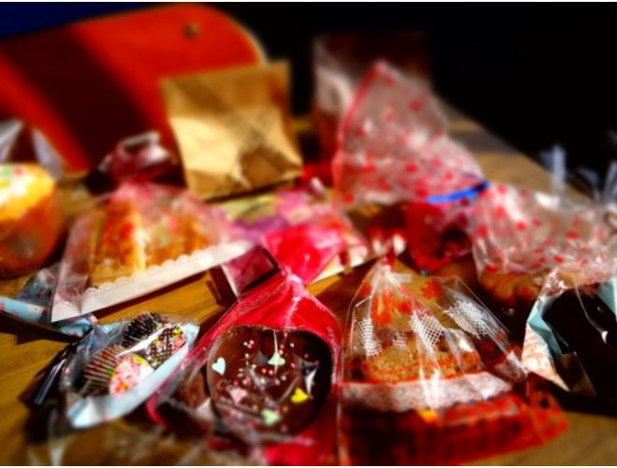©TJF
2月14日はバレンタインデーでした。
バレンタインでは、少し前までは、女の子が 好きな男の子に チョコレートをあげる日でした。でも、今は、ほとんどみんな 女子同士で「友チョコ」をあげたり、もらったりします。
私は 小学校4年生くらいから 毎年作っています(^O^)
あげるものはチョコレートだけではありません。クッキーや ドーナツ、カップケーキや ブラウニーなどで、ほとんどの人が手作りします。
私は、今年は100まい以上のクッキーをやきました！(笑) そして、ぶかつの先ぱいや、 クラスの 友だちなど、48人にあげて、45人くらいから もらいました！！
ラッピングも とてもかわいいです。食べ物が 大好きな私にとって、バレンタインは とても うれしい行事です(*^^*)
ライター：nuts
1年間のフィンランド留学から帰ってきました。今、高校2年生です。 音楽、読書、スポーツが好きです：）
©TJF
Source: 1/365 Click Nippon http://www.tjf.or.jp/clicknippon/ja/365/event/valentine/post-16.php

